보 도 자 료

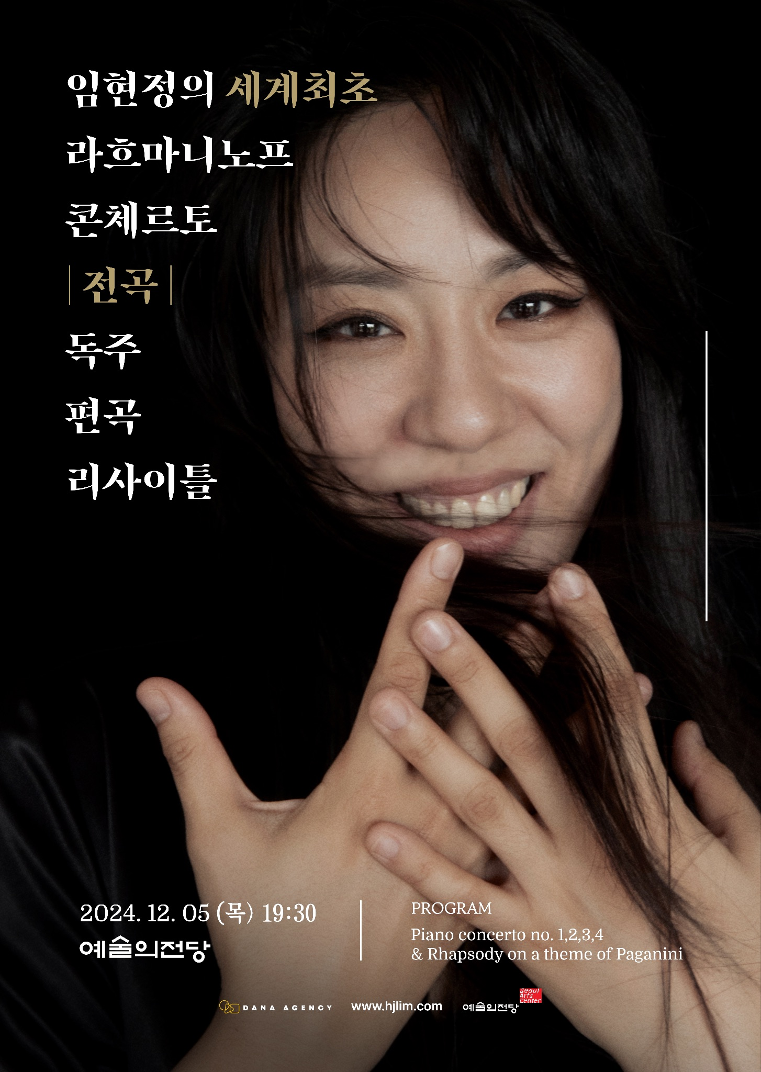

항 목 | 내 용
공 연 명 | 임현정의 세계최초 라흐마니노프 콘체르토 <전곡> 독주 편곡 독주회
공연일시 | 2024.12.5.목요일 저녁 7시30분
공연장소 | 서울 예술의전당 콘서트홀
러닝타임 | 185분 (인터미션 20분씩 2회, 총 40분 포함)
출 연 진 | 피아노 임현정
티켓가격 | R석 30만원, S석 24만원, A석 17만원
예 매 처 | 인터파크
주최/주관 | 다나기획사
보도문의 | 1551-3473 & info@danaconcerts.com

클래식계 ‘세계 최초’ 스페셜리스트, 임현정의 파격적인 도전
80명의 오케스트라 선율을 단 한대의 피아노 88건반으로!
장장 3시간동안 펼쳐지는 라흐마니노프 피아노 협주곡 독주의 위엄

피아니스트 임현정이 오는 2024년 12월 5일(목) 저녁 7시 30분에 서울 예술의전당 콘서트홀에서 세계최초로 연주시간 145분에 달하는 라흐마니노프 피아노 협주곡 전곡을 단 한대의 피아노로 편곡하여 연주하는 전례 없고 유일무이한 공연을 펼친다.
라흐마니노프의 피아노 협주곡은 1번부터 4번, 파가니니 주제에 의한 광시곡까지 총 다섯곡으로 오케스트라 80인조와 피아노가 함께 연주하며 난이도가 높은 곡으로 유명하여 보통 한 공연에 한 곡이 연주된다. 피아니스트 임현정은 피아노 파트 뿐만 아니라, 80인조 오케스트라 파트까지 모두 단 한대의 피아노로 연주할 수 있도록 직접 편곡하여 인터미션 두번을 포함하여 총 3시간 동안 라흐마니노프 피아노 콘체르토 전곡을 단 하루에, 한 공연에서 독주 연주할 예정이다.
세계 최초 데뷔앨범으로 &한국인 최초로 빌보드 클래식 ‘종합’ 차트 1위를 차지, 세계 최연소로 베토벤 피아노 소나타 전곡집 발매, 피아니스트 최초 <신청곡 및 신청음 콘서트> 개최 등 항상 ‘최초’ 타이틀과 함께 새로운 장르를 개척하는 피아니스트 임현정이 이번에는 전무후무한 연주를 들려줄 예정이다. 이는 또 다시 세계 최초로 시도되는 형식의 공연이며, 극악의 난이도로 가히 불가능에 가까운 시도이다.
그가 학생시절 한창 프랑스에서 인종차별을 받으며 음악 공부를 할 때, 어려움을 이겨낼 수 있게 도와주었던 특별한 곡, 라흐마니노프 피아노 협주곡 2번을 자신이 원할 때 어디에서라도 곧바로 연주할 수 있게 스스로 피아노 솔로 버젼으로 편곡해 2015년 스위스에서 처음으로 선보였으며, 청중들에게 완성도 높은 편곡과 연주로 놀라움을 주었다. 그 이후 스스로의 예술적 성장을 위해 라흐마니노프 피아노 콘체르토 전곡을 피아노 독주로 연주하기로 마음 먹고, 2023년부터 2024년 초반까지 전곡을 편곡하여 처음으로 관객에게 선보였다. 이 공연을 본 관객들은 ‘‘창의적이며, 어디에서도 들을 수 없다’, ‘눈물을 머금고 들었다, 정말 말로 형연할 수 없다’, ‘한 사람의 한계는 어디까지인가’, ‘경외감이 든다’, ‘경이롭다는 말 밖에는 안나오는 연주다’ 등의 관람평을 남겼다
이번 예술의전당 공연 <임현정의 세계최초 라흐마니노프 콘체르토 독주 편곡 독주회> 의 러닝타임은 3시간으로 두 개의 공연을 합쳐 놓은 공연이고 한 인간의 불가능의 가까운 전무후무한 도전인 만큼 티켓가격도 R석 30만원, S석 24만원, A석 17만원으로 책정되어있다. 인터파크 및 www.hjlim.com 을 통해 예매할 수 있으며 다나기획사에서 4년간 항상 변함없이 지향해온 파격적인 다양한 할인 혜택도 준비되어 있다 : 청소년 80%할인, 대학생 50%할인, 예술인패스 70%, 경로 50%할인, 임산부 80%, 장애인 80%, 기초생활수급자 90%할인 등.
문의) info@danaconcerts.com 1551-3473 다나기획사

[프로그램]

Rachmaninoff Piano Concerto No. 1 in F♯ minor, Op. 1 for Piano Solo
라흐마니노프 피아노 협주곡 제1번 F♯단조, 작품 1
Rachmaninoff Piano Concerto No. 2 in C minor, Op. 18 for Piano Solo
라흐마니노프 피아노 협주곡 제2번 C단조, 작품 18
Rachmaninoff Piano Concerto No. 3 in D minor, Op. 30 for Piano Solo
라흐마니노프 피아노 협주곡 제3번 D단조, 작품 30
Rachmaninoff Piano Concerto No. 4 in G minor Op. 40 for Piano Solo
라흐마니노프 피아노협주곡 제4번 G단조, 작품 40
Rachmaninoff Rhapsody on a Theme of Paganini, Op.43 for Piano Solo
라흐마니노프 파가니니 주제에 의한 광시곡, 작품 43 /임현정 편곡

[할인정보]
다나기획사는 피아니트스트 임현정의 예술에 대한 모토를 존중하며, 오래도록 추구하고 있는 공연 철학이 있다. 저소득층, 어린 학생들, 국가유공자, 임산부 등 다양한 사람들에게 더욱 많은 관람의 기회를 제공하고, 더 깊고 넓게 예술을 향유하고자 한다. 다나기획사는 이런 예술적 철학을 위해 파격적인 공연 티켓 할인 정책을 펼치고 있다.

할인 내용 | 할인율 | 매수 | 참고
예술인패스 | 70% | 본인만 | 예술인패스 지참
임산부 | 80% | 본인만 | 증빙자료 지참
대학생 및 대학원생 | 50% | 본인만 | 학생증/종합서비스
초중고 청소년 | 80% | 본인만 | 학생증/종합서비스
경로 | 50% | 본인만 | 신분증
기초생활수급자 | 90% | 본인만 | 증빙자료 지참
장애인 | 80% | 1인 2매 | 증빙자료 지참
국가유공자 | 80% | 1인 2매 | 증빙자료 지참
유족증 | 50% | 본인만 | 증빙자료 지참

[피아니스트 임현정 프로필]

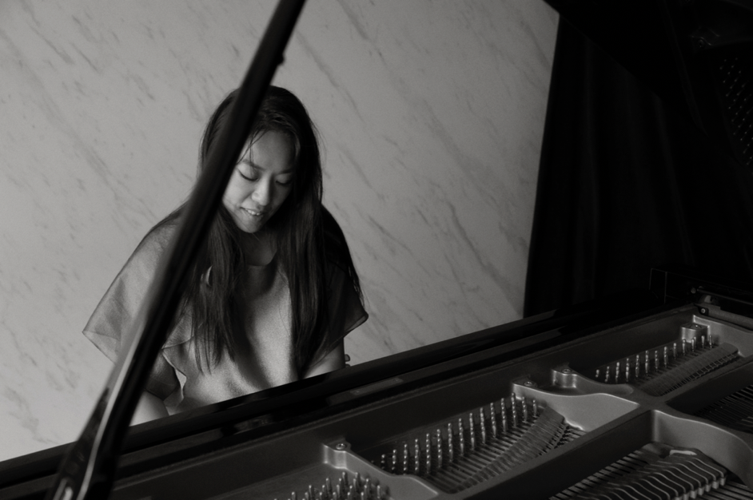

음악계에 혜성같이 등장한 천재 피아니스트 임현정은 역사상 최연소로 베토벤 소나타 전곡 녹음을 진행하였고, 전설적인 음반사 EMI에서 전세계를 대상으로 한 앨범이 발매되었다. 이 음반은 한국인 최초는 물론, 역사상 최초로 데뷔앨범이 빌보드 클래식 종합 차트 1위를 달성하며 클래식계의 전무후무한 기록을 세웠다.

3살에 음악을 배우기 시작한 후 그녀는 12세에 자의로 프랑스 유학길에 올라 콩피에뉴 음악원을 5개월 만에 수석 조기졸업 하였다. 그 후, 루앙 국립 음악원에 진학하여 만 15살에 조기 졸업을 하였고, 파리고등국립음악원에 최연소로 입학, 또한 3년만에 최연소 조기 및 수석 졸업하였다. 국내에서는 2013년을 시작으로 매 2년마다 예술의전당 콘서트홀에서 성공적인 리사이틀을 가져 음악의 본질에 대한 메세지를 전달하였다.

2012년 KBS ‘글로벌 성공시대’를 시작으로 MBC ‘문화사색-아트다큐 후아유’, SBS ‘컬쳐클럽’, ‘문화가중계’, 국회방송 ‘슈퍼코리안, 세계를 바꾸다’, ‘세바시’ 등에 출연하였다. 2016년에는 ‘알방 미셸(AlbinMichel)’에서 음악과 영성에 관한 에세이 ‘침묵의 소리(Le Son du Silence)’를 출간하였고, 국내에서는 청미래를 통해 ‘침묵의소리’가 발간되었다. 2020년에는 두번째 저서 ‘당신에게 베토벤을 선물합니다’를 출간하였으며, 최근에는 에세이 '블리스'를 출간하였다. 2023년에는 프랑스 방송국 채널3번에서 그녀의 삶을 다룬 다큐멘터리 ‘침묵의 소리’를 방영하였다.

2020년 국내 민간 최대 규모 오케스트라인 ‘인터스텔라 오케스트라'를 창단하였고, 2023년 그녀가 직접 기획과 감독, 지휘와 연주를 겸하는 ‘피아니스트 임현정의 영아티스트 인터스텔라 페스티벌' 공연을 성황리에 마무리하며 한국의 빛나는 젊은 음악가들에게 특별한 무대를 제공하고, 피아니스트로서의 활동 뿐 아니라 지휘자, 음악감독, 공연기획자로서의 존재감 또한 각인시키며, 새롭고 특별한 예술적 스펙트럼에 한 걸음 더 나아가고 있다. 최근 임현정은 BMW의 Born Bold 시리즈 모델로 발탁되었다. 임현정은 즉석에서 신청곡을 받아 진행하는 '신청곡 콘서트', 이진우 색소포니스트와 함께 즉석에서 청중의 멜로디를 즉흥곡으로 만들어내는 '신청음 콘서트'를 개최하며 끊임없이 새로운 장르를 개척하고 있다.

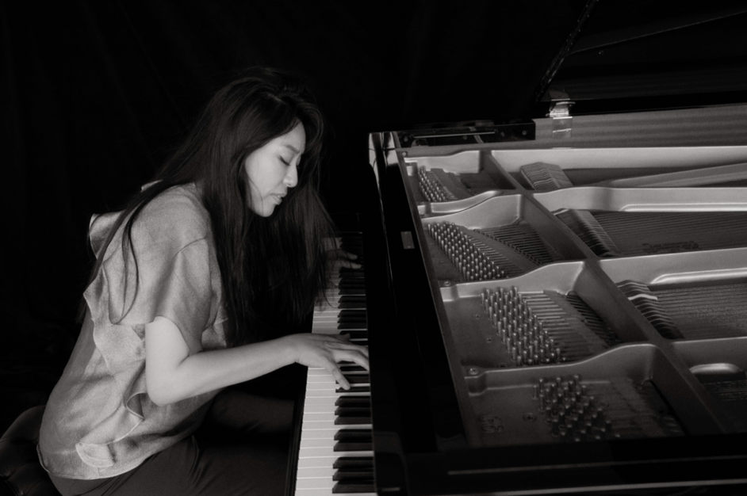

[2023년 라흐마니노프 콘체르토 독주편곡 공연 관람평]
(출처:인터파크)

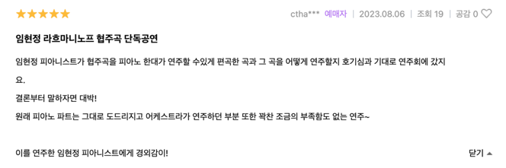

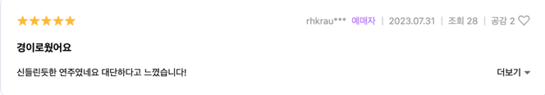

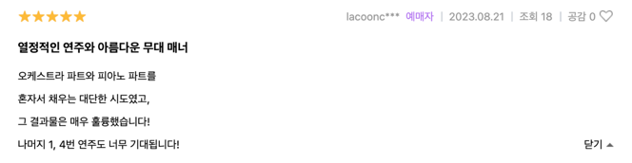

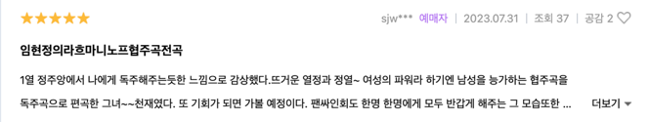

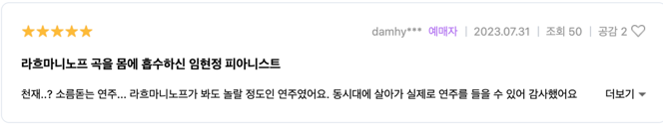
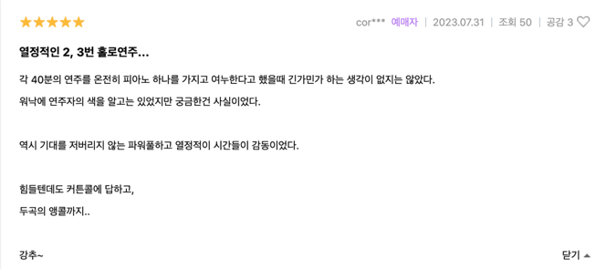

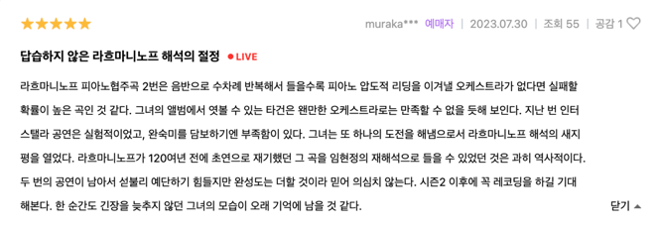

[2023년 라흐마니노프 콘체르토 독주편곡 공연 언론평]

[더 프리뷰] -김정화 컬럼니스트&피아니스트 평론 발췌-

«그물에 걸리지 않는 바람 같은 예술혼»

«음악사에 남을 또 하나의 예술적 사건»

«수많은 어려움이 있었겠지만 분명한 사실은 라흐마니노프 피아노 협주곡 전곡을 직접 편곡해 피아노 솔로 리사이틀을 해냈다는 것이고, 이것은 클래식 음악사에 남을 큰 사건이다.»

«그의 연주는 고전적인 도제교육을 받은 전문가들이 듣기에는 생경하게 느낄 수도 있고, 그들이 추구하는 정치(精緻)함과는 거리가 멀 수도 있다. 그럼에도 청중은 열광한다. 그 이유는 그가 하는 작업이 예술의 본질을 말하기 때문이라 믿는다.»

«그의 연주는 정해진 악보를 충실하게 따르는 것이 아니라 그 속에 들어있는 세계를 이해하려 하고 자신만의 음악언어로 표현하려는 것이다. 그래서 고전(고전주의가 아니다)이라는 작품들을 이해하고 그 작품이 가진 아름다움을 현실 속에서 표현하고 현실과 연결하려는 시도로 보인다. 위대한 선배와 나눈 오랜 대화 속에서 가슴에 담은 것을 자신이 가진 음악적 예술적 끼, 예술적 신명으로 우리에게 제시한다. »

«결국 그는 니체가 말한 예술의 모습, 예술가의 역할을 제대로 보여준 것이 된다.»

«임현정은 단순히 피아노를 연주하는 것이 아니라 큰 범위에서 자신만의 예술을 하는 것이다. »

«이처럼 예술가의 역할은 고착된 영토, 갇혀있는 생각을 넘어서는 것이다. 끊임없이 노력하는 그의 열정에 박수를 보낸다.»

[유창선의 문화이야기] 임현정이 라흐마니노프 피협을 혼자 연주하는 이유
여성신문, 발췌

라흐마니노프의 피아노협주곡 2번과 3번은 80여명의 오케스트라와 협연자의 피아노가 함께 어우러져서 연주하는 곡이다. 그런데 오케스트라 파트 없이 피아노 한 대로 이 곡을 연주한다고 한다. 당연히 무대 위에서 함께 해야 할 많은 목관악기, 금관악기, 타악기 하나 없이, 오직 한 대의 피아노 소리로 이 아름답지만 어려운 곡을 연주한다니 얼마나 신기한 일인가.
임현정에 대한 소문은 이전부터 들어왔었다. 신들린 듯한 열정적 연주, 강력한 타건이 주는 아우라에 대한 찬미를 많이 접했다. 이날도 임현정은 관객들이 음악에만 집중하도록 고집한다는 검은색 의상을 입고 무대로 입장했다.

임현정은 폭풍 같은 에너지의 타건, 손가락을 쫓아가며 보기 어려울 정도의 빠른 터치, 온 몸으로 하는 듯한 열정적인 연주 모습으로 라흐마니노프 피협 2번과 3번을 홀로 연주해냈다. 신기한 것은 오케스트라 파트가 연주하던 부분들까지 모두 피아노 한 대로 연주하는데도 특별히 빈 구석이 느껴지지 않고 꽉 찬 느낌이다. 피아노 한 대 소리의 울림이 이렇게도 클 수 있나 싶었다. 피아노 한 대로 오케스트라의 소리를 담아낼 수 있게 편곡한 것도 임현정 본인이었다. 임현정을 가리켜 마르타 아르헤리치에 비유하는 것이 그리 과장된 얘기는 아니었다.

그런데 애당초 오케스트라와 협연을 하도록 만들어진 곡을 임현정은 어째서 굳이 피아노 독주로 연주하려는 것일까. 여기에는 임현정이 갖고 있는 연주자로서의 철학이 있다. 자신의 음악 자서전 『침묵의 소리』에서 임현정은 피아노 연주자이며 지휘자였던 알프레드 코르토의 말을 인용한다. "작곡가들의 영감 밑바닥에는 한 감정이 깔려 있으며, 연주자의 숙제는 이 감정을 찾아내서 이를 청중에게 그대로 돌려주는 것이다."

그러니 그녀에게 '라흐마니노프다움'을 강조하는 지휘자나 오케스트라가 있다면 자신이 이해하는 라흐마니노프의 감정을 자유롭게 전달할 수 없을 것이다. 임현정은 혼자서 피아노 독주를 할 때 자기가 느끼고 해석하는 라흐마니노프를 가장 자유롭게 연주할 수 있는 것이다.

[전세계 음악평론 리뷰]

“임현정과 피아노. 그것은 독주회 이상이다. 영적 교섭이다. 깨달음을 주는 본질적인 무언가를 보고있는 느낌이다. 이날 우리 앞에서 연주한 그녀의 각 소리와 각 단어는 완전히 진실했다. 그녀의 음악은 이미 그려진 길을 따르지 않았고 작곡가와 교감 속에서 자유롭게 창조되었다. 열린 마음으로 듣는 사람들에게는 그것이 너무나도 당연했다. 그리고 그 당연함은 이 전례없는 콘서트에서, 그녀가 우리에게 들려준 투명한 렉쳐에서 더욱 더 뚜렷해졌다. 그녀의 연주에서 스케일은 모두 의미가 담긴 프레이징이었고 영혼의 움직임이었다. 그녀는 위대한 아름다움에 대해 이야기했고, 우리로 하여금 그것에 도달하도록 만들었다”. -Express, Alexandre Traube

"임현정의 연주는 진정 그 어떠한 과장도 하지 않고 50년에 한,두번만 들을 수 있는 공연이었다. 인간의 한계를 완전히 초월하였다." -Geijutsu Magazine, Uno Koho
그녀의 연주는 그 음악을 가장 처음 듣는 것 같은 느낌을 갖게 만들며 그 음악의 모든 위대함을 다시 발견하도록 한다.위험할 정도로 기운을 북도우며 놀랍도록 독창적이다.” -The Telegraph UK, James Rhodes
언젠가 당신이 살고있는 도시에서 임현정이 연주한다는 말을 들으면 달려라. 그녀는 기적이다. 기쁨 그 자체의 즐김과 삶이다. 피아니스트로 환생한 청춘. 그리고 아름다움. 하늘과 땅이 줄 수 있는 모든 선물을 가졌다.” -La Croix, Bruno Frappat
수천번은 들었보았던 곡에 서 더더욱 그렇게 느껴진다.....그녀의 유동적인 템포와 무한한 색깔로 우리는 이 음악을 재발견 하는 것 같았다. 요컨대, 그녀의 영감적 수준은 하늘의 성층권이다.”-Tribune de Genève

“작곡가의 의도, 개성을 뽑아내는 통찰력을 통한 그녀의 신선한 해석! 작곡가 내면의 반영이 아닌 본질을 담아낸 역사적인 연주!” -객석

[임현정 피아니스트의 메세지] :

제가 너무나도 존경하는 피아니스트 호프만이 라흐마니노프에 관해 이런 말을 남겼습니다 : "라흐마니노프는 강철과 황금으로 이루어졌다. 손과 팔은 강철이고 심장은 황금이었다. 이 영광스러운 예술가를 생각하면 눈물이 흐른다."

“Rachmaninoff was made of steel and gold : steel in his arms, gold in his heart. I can never think of this majestic being without tears in my eyes, for I not only admired him as a supreme artist, but I loved him as a man”.

라흐마니노프는 파고들면 파고들수록 정말 경이로운 예술가란 생각으로 가슴이 벅차오릅니다. 그의 인생을 생각하고, 음악을 향한 그의 너무나도 위대한 사랑을 생각할 때면 저도 눈시울이 붉어지고 숙연해집니다. 여러분께 이 형용할 수 없는 아름다움을 곧 함께 나눈다는 생각에 저의 심장은 라흐마니노프의 피아노 연주 속도만큼 뛰고 있습니다.

처음 파가니니 랩소디 18번을 오케스트라와 연주하며 정말 마음에 모두 담기엔 지나치게 아름다운 음악으로 후유증까지 겪었었는데요, 항상 오케스트라와 함께 다닐 수도, 연습할 수도 없는 까닭에, 언제 어디서든 그 아름다움을 온전히 자유롭게 느낄 수 있도록 피아노 솔로로 처음 편곡을 했었습니다.

그렇게 시작된 솔로 편곡이 이렇게 전곡으로 확장될 줄은 상상도 못했었지요. 이 콘체르토 전곡의 아주 미세한 부분까지도 모조리 탐구하고 저의 세포 속까지 스며들게 하고 싶어서, 피아노 파트만 연주하기에는 너무 부족하고 오케스트라의 모든 파트까지모두 완전히 알고 싶은 마음에 이렇게 오게 되었습니다.

라흐마니노프 피아노 협주곡 전곡을 연주하는 것은, 한 고귀한 예술인의 삶의 본질을 경험하는 것과 같습니다.
10대부터 60대까지 작곡된 이 5개의 작품 속에 한 인간이 느낄 수 있는 무수한 감정들과 경험의 핵심이 고스란히 담겨있습니다. 이 공연은 피아노를 연주하는 것을 초월하여 인간의 삶을 탐험하며 공감하는 것입니다.

라흐마니노프를 향한 저의 애정이 어린 사랑을 여러분과 나누고자
잠시 피아노 앞에서 몇 자 적어봅니다.
늘 감사드리며,
임현정 올림.

